实验报告

姓名 李霄奕&赵百豪 日期 2022年11月8日 No PB21511897&PB21061263 实验台. 9 评分：

**实验题目：**常用电子仪器+RC电路频率特性

**实验目的：**

1. 对本实验室的示波器稳压电源、函数信号发生器、毫伏表、万用表等仪器的使用方法有基本了解，为今后的实验打下基础。
2. 利用示波器观察信号波形，测量振幅与周期（频率）。
3. 测量一阶RC低通滤波电路的幅频特性和相频特性。

**实验原理：**

RC低通电路、低通电路的幅频、相频特性如图：

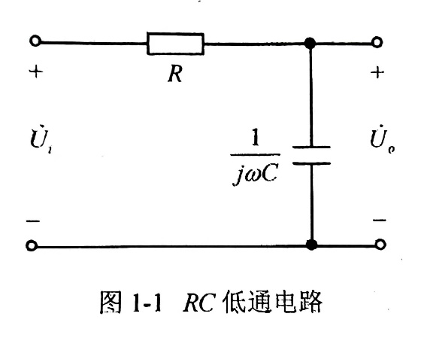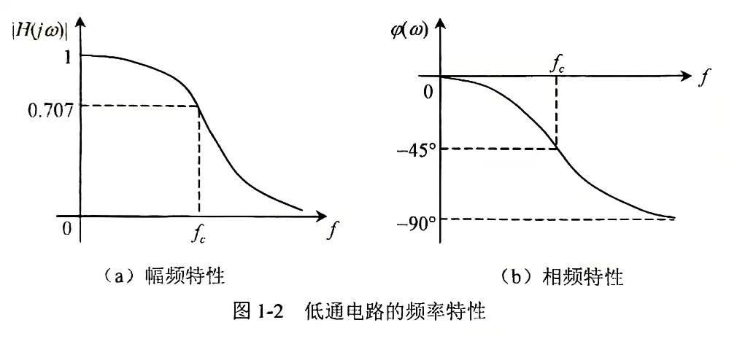

网络传递函数：

$$H\left(jω\right)=\left|H\left(jω\right)\right|∠φ\left(ω\right)$$

其中：

$$\left|H\left(jω\right)\right|=\frac{1}{\sqrt{1+{\left(ωRC\right)}^{2}}}$$

$$∠φ\left(ω\right)=-{tg}^{-1}\left(ωRC\right)$$

测量相位差角的两种方法：

1. 时域法（如图1）： $φ=\frac{ΔT}{T}×360°$
2. 李沙育图形法（如图2）： $φ=\sin^{-1}{\frac{B}{A}}$

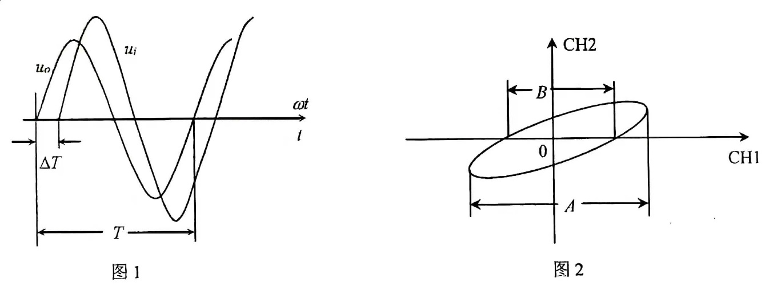

**实验仪器：**

1. 双踪示波器
2. 直流稳压稳流电源
3. 函数信号发生器
4. 毫伏表。
5. 电阻、电容、导线

**实验步骤：**

1. 观测示波器本身的校准信号，并用DC和AC档分别画出波形图，利用示波器自动测量、标注电压Up和周期T。
2. 按图1-1接线，保持输入电压为1V，测量输出电压，并读取输出电压 $U_{0}=0.707V$ 时的信号频率 $f_{C}$，用李沙育法测量相位差角，画出 $U_{0}$、A、B、 $φ$ 随 $f$ 变化关系。
3. 画出频率为 $f_{C}$ 时的输入、输出电压波形图。并表明其超前、滞后的相位关系。

**实验数据与分析：**

1. 方波信号测量

DC：

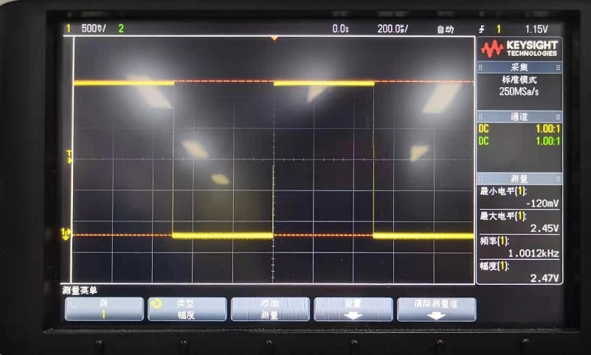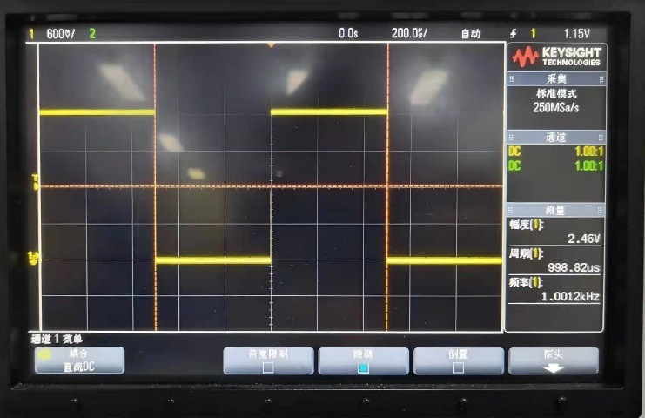

AC：

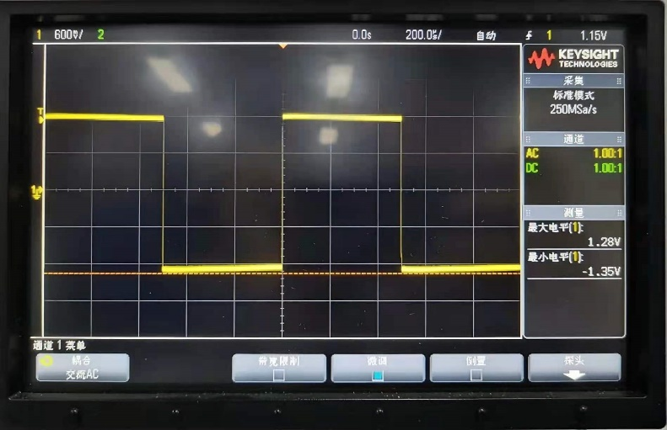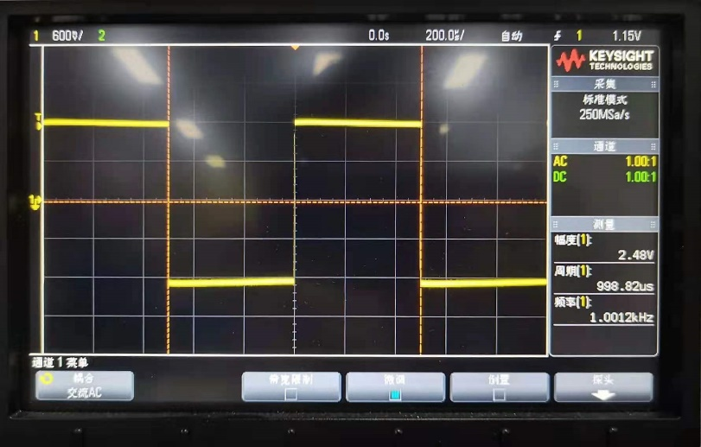

由图得：



1. $U_{0}$、A、B、 $φ$ 随 $f$ 变化关系

测量参数：电阻R=2.2125kW，电容C=103.1nF



其中， $f_{C}$ =699.79Hz

幅频特性、相频特性曲线如下：

1. 频率为 $f_{C}$ 时的输入、输出电压波形图

李沙育图形和波形图如下：

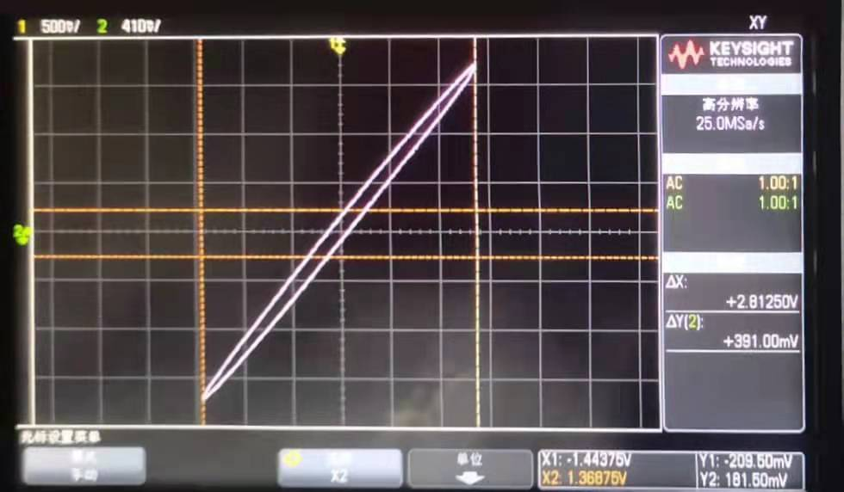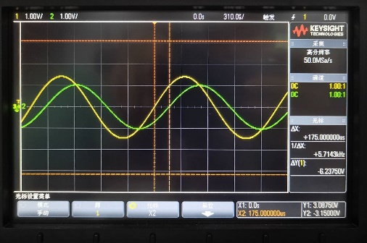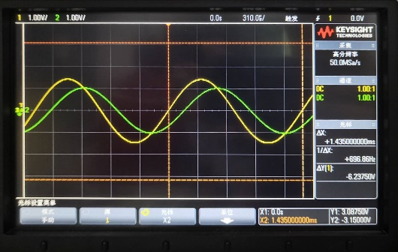

由时域法得j=-43’54’’

由李沙育法得j=-44’46’’

可以看出Ui超前Uo约45’

**思考题：**

1. 两个不同频率的正弦信号能否测量其相位差？为什么？

不能。根据正弦信号的相位公式 $φ=ωt+φ_{0}$，设两个信号的相位、角速度、初相位分别为j1、j2、ω1、ω2、j01、j02，则,因为频率不同，所以 $ω_{1}≠ω_{2}$， $Δφ$ 随t发生变化，因此无法测量

1. 理论证明公式 $φ=\sin^{-1}{\frac{B}{A}}$ 成立

CH1、CH2的信号分别有：

$$x\left(t\right)=A_{1}\sin\left(ωt+φ_{1}\right)$$

$$y\left(t\right)=A_{2}\sin\left(ωt+φ_{2}\right)$$

则容易得出：

$$A=2A_{1}$$

当 $y\left(t\right)=0$ 时，求得此时的t：

$$t=\frac{kπ-φ_{2}}{ω} k∈z$$

带入得此时的 $x\left(t\right)$：

$$x\left(t\right)=A_{1}\sin\left(kπ+\left(φ_{1}-φ_{2}\right)\right) k∈z$$

$$x\left(t\right)=±A_{1}\sin{Δ}φ$$

$$B=2A_{1}\sin{Δ}φ$$

$$\frac{B}{A}=\frac{2A_{1}\sin{Δ}φ}{2A_{1}}=\sin{Δφ}$$

所以， $Δφ=\sin^{-1}{\frac{B}{A}}$，证毕。

1. 总结示波器、信号源的使用方法及注意事项

示波器：需要注意所在采集频道，先用标准信号测试仪器是否损坏，然后将其连接待测两级，调整波形时先用自动调整，然后再手动调整，以波形占到屏幕2/3以上为佳，若要定量测量开启光标进行精密测量。

信号源：调整频率时注意单位，注意电压值为有效值还是最大值，可以用按键调整参数，也可以用滚轮快速调节相对连续变化的参数。